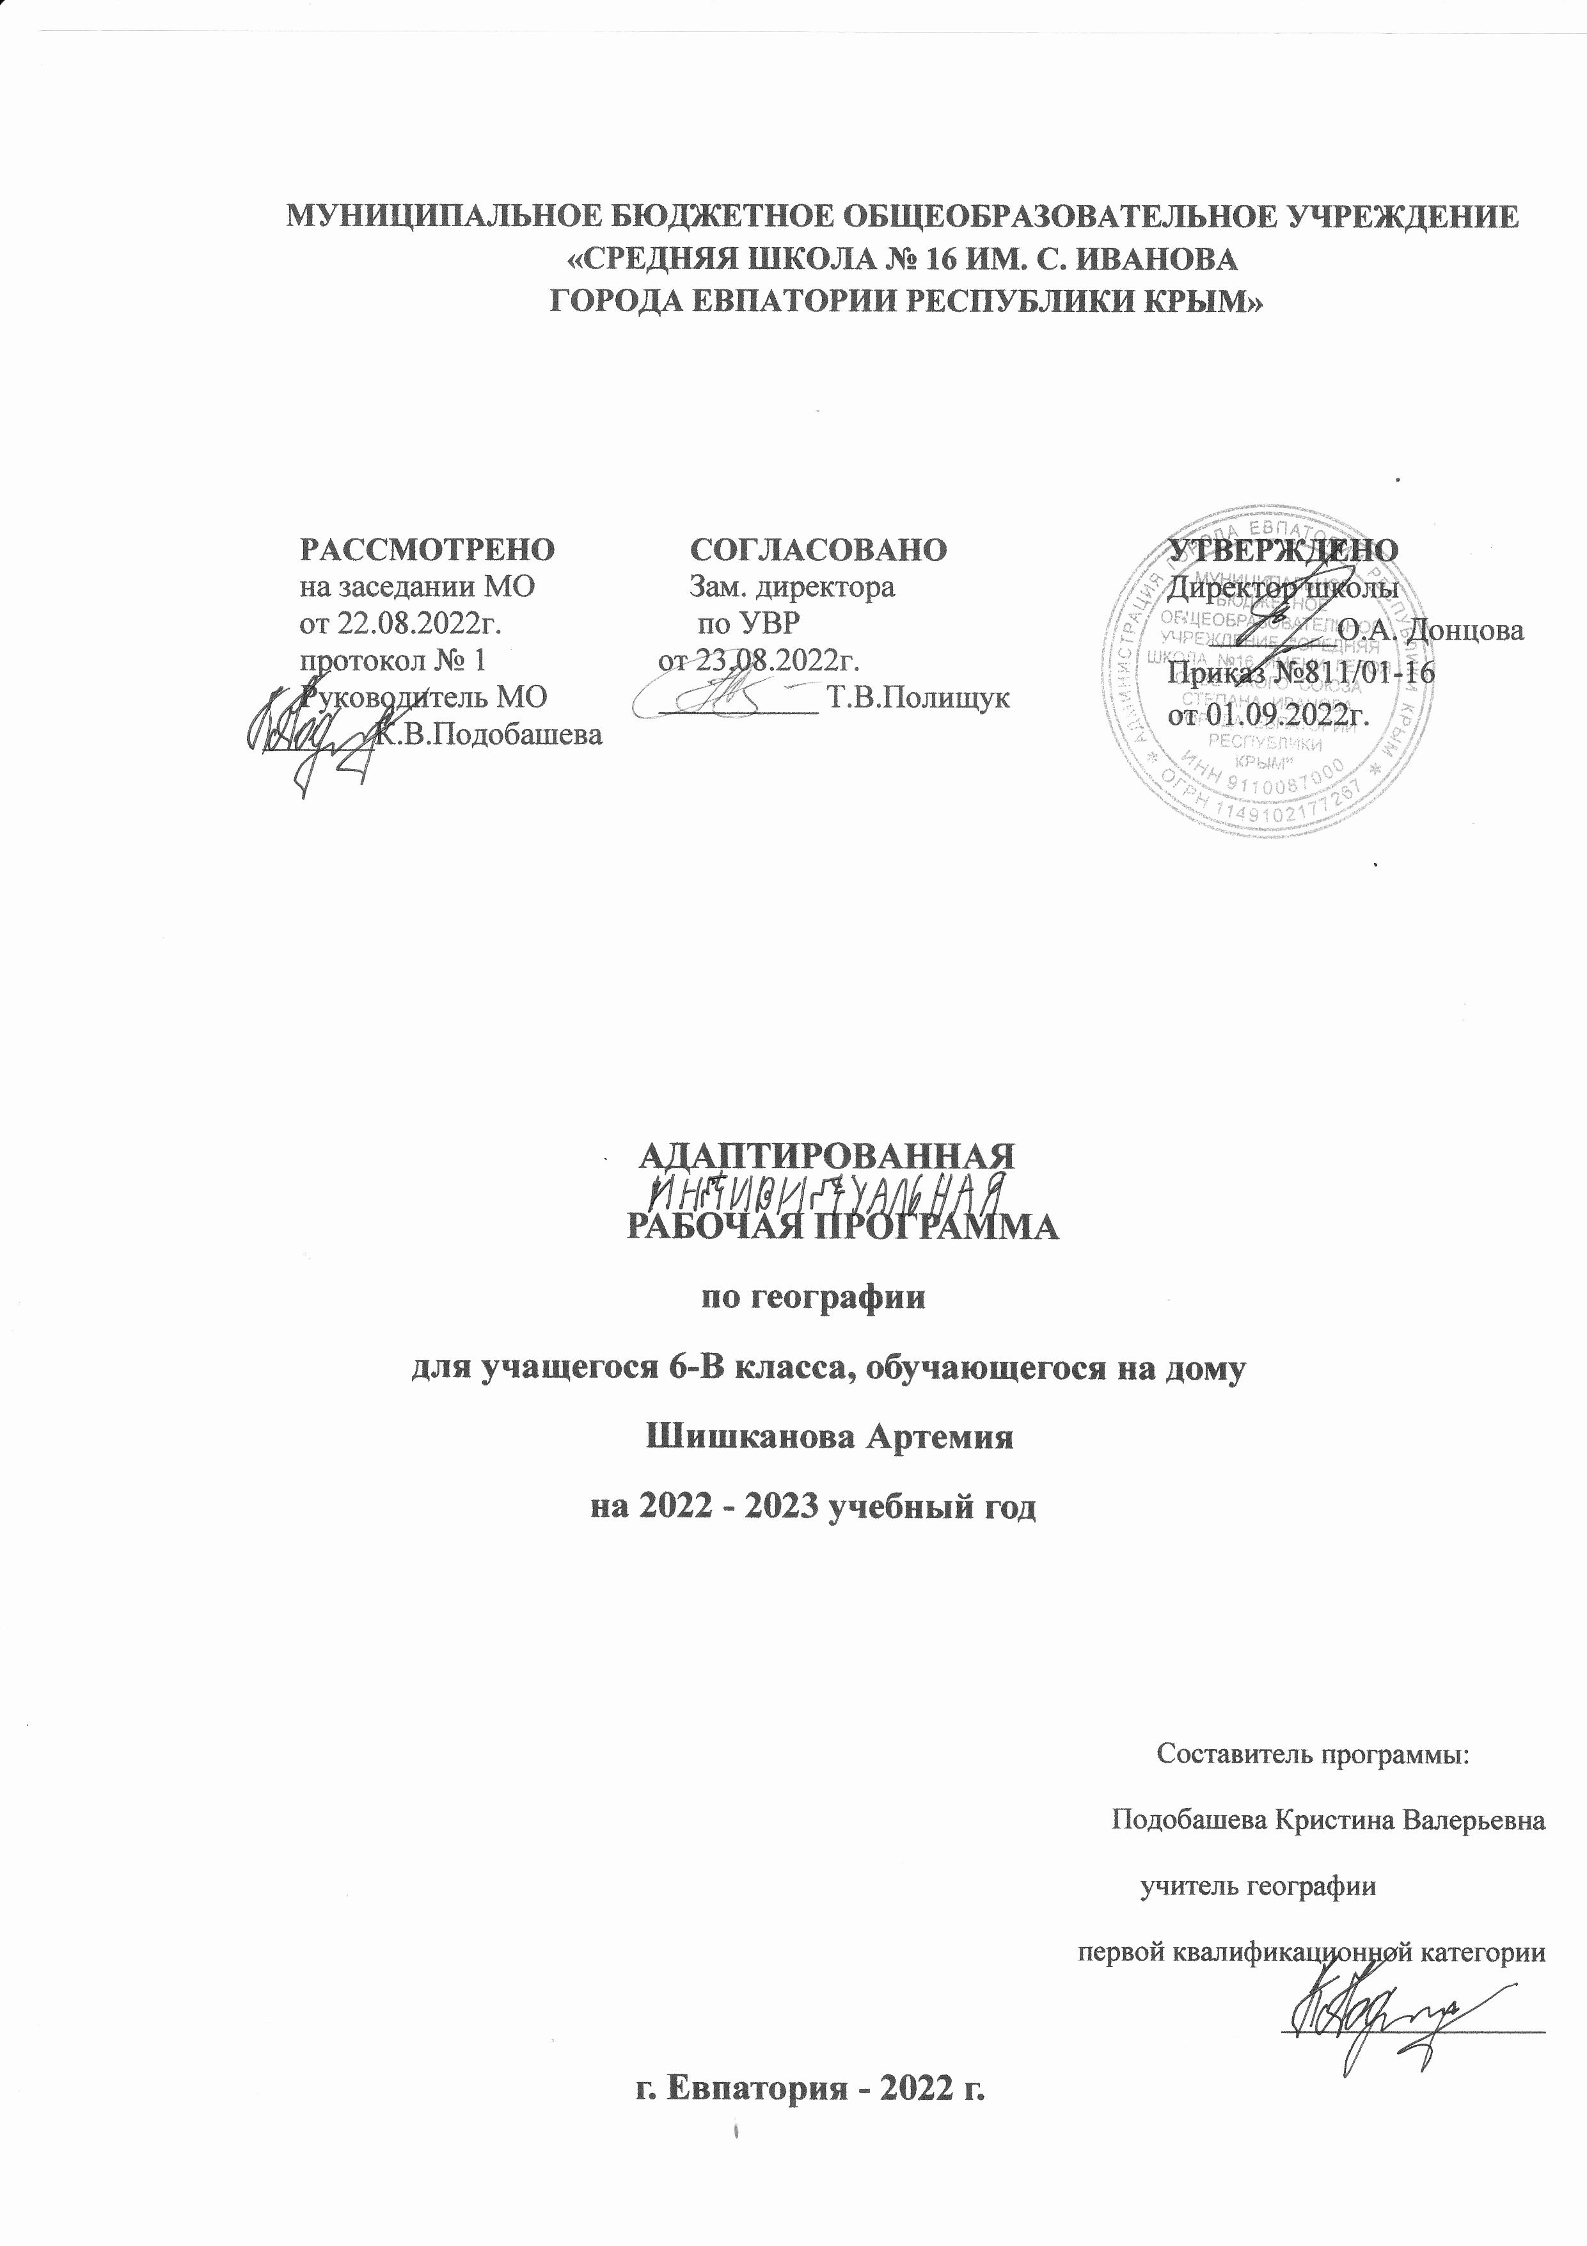 МУНИЦИПАЛЬНОЕ БЮДЖЕТНОЕ ОБЩЕОБРАЗОВАТЕЛЬНОЕ УЧРЕЖДЕНИЕ
«СРЕДНЯЯ ШКОЛА № 16 ИМ. С. ИВАНОВА
ГОРОДА ЕВПАТОРИИ РЕСПУБЛИКИ КРЫМ»

.

РАССМОТРЕНО | СОГЛАСОВАНО | УТВЕРЖДЕНО
на заседании МО  от 22.08.2022г.  протокол № 1  Руководитель МО  _______К.В.Подобашева | Зам. директора  по УВР  от 23.08.2022г.  __________ Т.В.Полищук | Директор школы  ________О.А. Донцова  Приказ №811/01-16  от 01.09.2022г.

АДАПТИРОВАННАЯ
РАБОЧАЯ ПРОГРАММА
по географии
для учащегося 6-В класса, обучающегося на дому
Шишканова Артемия
на 2022 - 2023 учебный год

Составитель программы:
Подобашева Кристина Валерьевна
учитель географии
первой квалификационной категории
__________________
г. Евпатория - 2022 г.

1. Федеральный государственный образовательный стандарт ООО, утвержденный приказом Минобразования РФ от 17.12.2010 №1897 (с изменениями от 31.12.2015 г. №1577)
2. Рабочая программа по географии для 6 класса составлена на основе авторской программы: Предметная линия учебников "Полярная звезда". 5-9 классы. А. И. Алексеев, О. А. Климанова, В. В. Климанов, В. А. Низовцев. М.: Просвещение, 2014
3. Учебник: «Полярная звезда» 5-9 классы / сост. В.В. Николина, А.И. Алексеев, Е.К. Липкина. - М.: Просвещение, 2014. -144с.

Планируемые результаты
Организуя учебный процесс по географии в основной школе, необходимо обратить особое внимание на общеобразовательное значение предмета. Изучение географии формирует не только определенную систему предметных знаний и целый ряд специальных географических умений, но также комплекс УУД.
В соответствии с требованиями, установленными ФГОС и примерной (авторской) программой нужно выделить достижение предметных, метапредметных и личностных результатов.
Личностные УУД:
- овладение на уровне общего образования законченной системой географических знаний и умений, навыками их применения в различных жизненных ситуациях;
- осознание ценности географических знаний, как важнейшего компонента научной картины мира:
- сформированность устойчивых установок социально-ответственного поведения в географической среде – среде обитания всего живого, в том числе и человека.
- осознание себя как члена общества на глобальном, региональном и локальном уровнях (житель планеты Земля, житель конкретного региона);
- осознание значимости и общности глобальных проблем человечества;
- эмоционально-ценностное отношение к окружающей среде, необходимости её сохранения и рационального использования;
- патриотизм, любовь к своей местности, своему региону, своей стране;
- уважение к истории, культуре, национальным особенностям, толерантность.

Метапредметные:
Метапредметные результаты курса «География. Землеведение» основаны на формировании универсальных учебных действий.
1. Учебно-организационные:
- определять учебную задачу;
- выстраивать рациональную последовательность действий по выполнению учебной задачи;
- осуществлять самоконтроль учебной деятельности;
- сотрудничать при решении учебных задач;
- планировать собственную деятельность.

2. Учебно-информационные:
- различать научный, художественный и публицистический тексты;
- создавать тексты различных типов: описание, повествование, рассуждение;
- составлять на основе текста графики, схемы, таблицы;
- осуществлять цитирование;
- задавать вопросы разного вида;
- определять необходимость использования наблюдения или эксперимента;
- наблюдать за изучаемым объектом в различных условиях.
3. Учебно-логические:
- определять понятия по существенным признакам;
- выявлять свойства объекта;
- выделять критерии для сравнения и осуществлять сравнение;
- систематизировать информацию;
- доказывать утверждение, тезис;
- формулировать вывод.
4. Учебно-коммуникативные:
- продолжить и развить мысль собеседника;
- использовать структурирующие фразы;
- соотносить собственную деятельность с деятельностью других;
- вести диалог;
- кратко формулировать свои мысли.

Регулятивные УУД:
- способность к самостоятельному приобретению новых знаний и практических умений;
- умения управлять своей познавательной деятельностью;
- умение организовывать свою деятельность;
- определять её цели и задачи;
- выбирать средства и применять их на практике;
- оценивать достигнутые результаты.
Познавательные УУД:
- формирование и развитие по средствам географических знаний познавательных интересов, интеллектуальных и творческих результатов;
-умение вести самостоятельный поиск, анализ, отбор информации, её преобразование, сохранение, передачу и презентацию с помощью технических средств;
Коммуникативные УУД:
- самостоятельно организовывать учебное взаимодействие в группе (определять общие цели, распределять роли, договариваться друг с другом);
- умение вести диалог;
- кратко формулировать свои мысли;
- умение аргументировать свой ответ;
Предметные УУД:
- называть методы изучения Земли;
- называть основные результаты выдающихся географических открытий и путешествий;
- объяснять роль эндогенных и экзогенных процессов в формировании рельефа;
- объяснять значение понятий: «Солнечная система», «планета», «тропики», «полярные круги», «параллели», «меридианы»; «литосфера», «земная кора», «литосферные плиты», «минералы», «горные породы», «выветривание»;
- приводить примеры географических следствий движения Земли.

В результате изучения курса «География 6 класс»
Ученик научится:
- объяснять основные географические понятия и термины;
- анализировать результаты выдающихся географических открытий и путешествий;
- объяснять географические следствия движения Земли, географические явления и процессы в геосферах, взаимосвязи между ними, их изменения в результате деятельности человека, географическая зональность и поясность;
- оценивать географические особенности природы материков и океанов;
-объяснять различия в хозяйственном освоении разных территорий и акваторий, связь между географическим положением, природными условиями, ресурсами и хозяйством отдельных регионов и стран.
Ученик получит возможность научиться:
- находить в различных источниках и анализировать информацию, необходимую для изучения географических объектов и явлений, различных территорий Земли;
- определять и описывать географические координаты и местоположение географических объектов;
- составлять географические характеристики разных территорий на основе о разнообразные источники информации и форм ее представления;
- приводить примеры использования и охраны природных ресурсов, адаптации человека к условиям окружающей среды, ее влияние на формирование культуры народов;
- читать карты различного содержания.

Содержание учебного предмета

Повторение – 3 часа.
Географические координаты. Географическая широта. Географическая долгота. Движение литосферных плит. Землетрясения. Вулканы. Основные формы рельефа Земли. Равнины. Горы
Тема 1. ГИДРОСФЕРА — ВОДНАЯ ОБОЛОЧКА ЗЕМЛИ — 12 ч.
Гидросфера — водная оболочка Земли, ее состав и строение. Мировой круговорот воды и роль воды в природе.
Мировой океан и его части. Свойства вод: температура и соленость.
Движение вод в Мировом океане: волны, течения, приливы и отливы. Жизнь в океане.
Воды суши. Реки. Части реки, речная система, бассейн реки. Равнинные и горные реки. Пороги и водопады. Питание и режим рек. Охрана рек.
Озера и их виды. Водохранилища. Болота. Подземные воды и их особенности. Значение и охрана подземных вод.
Ледники и многолетняя мерзлота. Горные и покровные ледники. Значение и охрана ледников.
Человек и гидросфера. Загрязнение воды.
Практические работы:
1. Обозначение на контурной карте гидрологических объектов.
2. Составление сравнительной характеристики географического положения двух океанов.
3. Составление комплексной характеристики одной из рек мира.
Тема 2. АТМОСФЕРА — ВОЗДУШНАЯ ОБОЛОЧКА ЗЕМЛИ — 10 ч.
Атмосфера — воздушная оболочка Земли, ее состав, строение. Значение атмосферы.
Температура воздуха. Распределение тепла на поверхности Земли. Изменение температуры воздуха в течение года и в течение суток. Средние температуры. Амплитуда температур. Изменение температуры воздуха с высотой.
Влажность воздуха. Относительная и абсолютная влажность воздуха. Туман. Виды облаков. Атмосферные осадки, их виды. Распределение влаги на поверхности Земли.
Атмосферное давление и движение воздуха. Различия в атмосферном давлении на разных участках Земли и с высотой. Ветер. Постоянные и сезонные ветры. Роза ветров. Типы воздушных масс, условия их формирования и свойства.
Погода и климат. Элементы погоды. Причины изменения погоды. Метеорологические приборы. Наблюдения за погодой и сезонными изменениями в природе. Прогноз погоды.
Климат и климатообразующие факторы. Климатические пояса Земли.
Решение практических задач на определение изменений элементов погоды.
Составление графика изменения температуры воздуха, диаграммы осадков,
розы ветров и описание погоды своей местности.
Человек и атмосфера. Опасные атмосферные явления. Антропогенное воздействие на атмосферу.
Практические работы:
4Решение задач на определение амплитуды, средней месячной температуры воздуха, изменение температуры воздуха и атмосферного давления с высотой.
5. Наблюдения за погодой и сезонными изменениями в природе
6. Составление графика изменения температуры воздуха, диаграммы осадков, розы ветров и описание погоды своей местности.
Тема 3. БИОСФЕРА — ОБОЛОЧКА ЖИЗНИ — 2 ч.
Биосфера — оболочка жизни, ее границы. Особенности распространения растений и животных. Приспособление живых организмов к среде обитания на суше и в Мировом океане. Биологический круговорот веществ. Роль разных групп организмов в переносе веществ. Взаимосвязь биосферы с другими геосферами Земли. Охрана биосферы. Почвы как особый природный комплекс. Условия образования почв различного типа. Состав и строение почв. Типы почв.
Практические работы.
7. Составление схемы биологического круговорота в природе. Объяснение роли разных групп организмов в переносе веществ.

Тема 4 ГЕОГРАФИЧЕСКАЯ ОБОЛОЧКА ЗЕМЛИ — 6 ч.
Географическая оболочка Земли, ее границы и составные части,
взаимосвязь между ними, характеристика основных закономерностей
развития. Свойства географической оболочки. Широтная зональность
и высотная поясность. Территориальные комплексы: различие по размерам, природные, природно-антропогенные и антропогенные.
Природные зоны Земли. Особенности растительности, животного мира и хозяйственной деятельности человека в пределах различных природных зон. Арктические и антарктические пустыни, безлесные пространства тундры. Лесотундра. Леса: тайга, смешанные и широколиственные леса, переменно-влажные и экваториальные леса. Степи и саванны. Пустыни и полупустыни.
Географическая оболочка как окружающая человека среда.
Практические работы:
8. Составление сравнительной характеристики двух природных зон Земли.
9. Описание природного комплекса своей местности.

Тематическое планирование

Тема | Количество часов |  | Практические  работы | Тестирование
 | Индвидуально  (0,5 ч) | Самостоятельное изучение  (0,5 ч)
Повторение | 1,5 | 1,5
Тема 1. Гидросфера – водная оболочка. | 6 | 6 | 3 | 1
Тема 2. Атмосфера – воздушная оболочка Земли | 5 | 5 | 3 | 1
Тема 3. Биосфера – оболочка жизни | 1,5 | 1,5 | 1
Тема 4. Географическая оболочка Земли | 3 | 3 | 2
Итого: | 17 | 17 | 9 | 2

Календарно-тематическое планирование
№ п/п |  | Дата |  | Тема урока | Самостоятельное изучение
план | факт | План | Факт
Повторение (1,5 ч+1,5ч)

1 |  | 02.09 |  | Географические координаты. | Градусная сеть
2 |  | 09.09 |  | Землетрясения. Вулканы. | Движение литосферных плит.
3 |  | 16.09 |  | Основные формы рельефа Земли. Равнины. Горы | Высочайшие точки мира.
Тема 1. Гидросфера – водная оболочка Земли. (6 ч+6ч)

4 |  | 23.09 |  | Состав и строение гидросферы. | Мировой круговорот воды и роль воды в природе.
5 |  | 30.09 |  | Мировой океан. | Движение вод в Мировом океане: волны, течения, приливы и отливы. Жизнь в океане.
6 |  | 07.10 |  | Острова и полуострова.  П/р №1. Обозначение на контурной карте гидрологических объектов. | Виды островов
7 |  | 14.10 |  | Практическая работа №2. «Составление сравнительной характеристики географического положения двух океанов». | Подводный мир
8 |  | 21.10 |  | Учимся с «Полярной звездой». | Разработка экскурсионного маршрута
9 |  | 28.10 |  | Воды океана. | Холодные и теплые течения.
10 |  | 11.11 |  | Реки Земли. | Равнинные и горные реки.
11 |  | 18.11 |  | Реки – артерии Земли.  П/р №3 Составление комплексной характеристики одной из рек мира. | Питание и режим рек. Охрана рек.
12 |  | 25.11 |  | Озёра и болота. | Подземные воды и их особенности.
13 |  | 02.12 |  | Подземные воды и ледники. | Горные и покровные ледники. Значение и охрана ледников.
14 |  | 09.12 |  | Гидросфера и человек. | Загрязнение воды.
15 |  | 16.12 |  | Повторение и обобщение темы:  Гидросфера. Тестирование. | Повторение: Реки и озера Земли.
Тема 2. Атмосфера – воздушная оболочка Земли (5ч+5 ч)
16 |  | 23.12 |  | Состав и строение атмосферы.  Тепло в атмосфере. | Средние температуры. Амплитуда температур. Изменение температуры воздуха с высотой.
17 |  | 30.12 |  | Атмосферное давление.  П/р №4. Решение задач на определение амплитуды, средней месячной температуры воздуха, изменение температуры воздуха и атмосферного давления с высотой. | Различия в атмосферном давлении на разных участках Земли и с высотой.
18 |  | 13.01 |  | Ветер. | Типы воздушных масс, условия их формирования и свойства.
19 |  | 20.01 |  | Влага в атмосфере. | Относительная и абсолютная влажность воздуха.
20 |  | 27.01 |  | Облака. | Типы облаков
21 |  | 03.02 |  | Атмосферные осадки. | Прогноз погоды.
22 |  | 10.02 |  | Погода. П/р.№5. Наблюдения за погодой и сезонными изменениями в природе. | Причины изменения погоды.
23 |  | 17.02 |  | Климат. П/р№6. Составление графика изменения температуры воздуха, диаграммы осадков, розы ветров и описание погоды своей местности. | Климатические пояса Земли.
24 |  | 03.03 |  | Атмосфера и человек. | Антропогенное воздействие на атмосферу.
25 |  | 10.03 |  | Повторение и обобщение темы:  Атмосфера. Тестирование. | Повторение: «Погода и климат»
Тема 3. Биосфера-живая оболочка Земли (1,5 ч+1,5ч)
26 |  | 17.03 |  | Биосфера – живая оболочка. Почвы. | Особенности распространения растений и животных.
27 |  | 31.03 |  | Биосфера – сфера жизни.  П/р №7 Составление схемы биологического круговорота в природе. Объяснение роли разных групп организмов в переносе веществ. | Взаимосвязь биосферы с другими геосферами Земли.
Тема 4. Географическая оболочка (3 ч+3 ч)
28 |  | 07.04 |  | Географическая оболочка Земли. | Свойства географической оболочки.
29 |  | 14.04 |  | Природные зоны Земли. | Особенности растительности, животного мира и хозяйственной деятельности человека в пределах различных природных зон.
30 |  | 28.04 |  | Практическая работа№8. «Составление сравнительной характеристики двух природных зон Земли». | Географическая оболочка как окружающая человека среда.
31 |  | 05.05 |  | Культурные ландшафты. | Описать ландшафт своей местности
32 |  | 12.05 |  | Практическая работа №9 «Описание природного комплекса». | Повторение: Почвы. Виды почв
33 |  | 19.05 |  | Повторение и обобщение по темам:  «Биосфера. Географическая оболочка». | Повторение: Природные зоны Земли
34 |  | 26.05 |  | Повторение и обобщение по теме: «Атмосфера» | Повторение всего пройденного материала.

